19.10.2017

Koryphäe der Demenzarbeit geht in den Ruhestand
30 Jahre hat Johanna Büsch für die Rummelsberger Diakonie gearbeitet. Doch ihr Wissen hat die Demenzexpertin deutschlandweit weitergegeben.
Rummelsberg – Das Thema Demenz war in Rummelsberg immer eng mit einem Namen verbunden: Hanna Büsch. 30 Jahre lang hat die heute 63-Jährige, die eigentlich Johanna heißt, bei der Rummelsberger Diakonie gearbeitet, in den verschiedensten Handlungsfeldern. Auch wenn sie nun in den Ruhestand verabschiedet wurde, wird sie im Stephanushaus immer präsent bleiben. Das Foyer in der Altenhilfe-Einrichtung trägt nun ihren Namen. Einrichtungsleiter Diakon Werner Schmidt überraschte damit Hanna Büsch bei einer Feierstunde zu ihrer Verabschiedung. Die 63-Jährige gestaltete im Foyer viele Ausstellungen. Daran wird nun immer der Hanna-Büsch-Platz erinnern.
Mit gerade einmal 21 Jahren übernahm Hanna Büsch 1976 ihre erste Gruppenleitung bei der Rummelsberger Diakonie, in einer Wohngruppe für Menschen mit einer Behinderung, am Auhof. Später arbeitete sie unter anderem als heilpädagogische Unterrichtshilfe am Auhof und als Erzieherin im Förderbereich Wurzhof. In den vergangenen 19 Jahren war sie als gerontopsychiatrische Fachkraft im Stephanushaus tätig. Zudem war sie vier Jahre lang Vorsitzende des Hospizvereins Rummelsberg. Ihre Motivation waren immer die Menschen. „Die Arbeit mit Menschen macht mir einfach Spaß und deren verschiedene Lebensgeschichten haben mich immer besonders fasziniert“, so Büsch.
Ihre große berufliche Leidenschaft war die Dementenbetreuung. Als Lehrbeauftragte beim Europäischen Netzwerk für psychobiografische Pflegeforschung schulte sie ab 2004 regelmäßig Pflege-, Fach- und auch Servicekräfte in ganz Deutschland. Darüber hinaus war sie im Fort- und Weiterbildungsbereich der Altenhilfe der Rummelsberger Diakonie tätig. Im Stephanushaus veranstaltete sie Biografische Erzählrunden für die Bewohnerinnen und Bewohner, Bewegungs- und Singgruppen sowie regelmäßige Ausstellungen zu einem bestimmten Thema, beispielweise über „Hygiene früher“, „Vorratshaltung und Einkochen damals“, „Schule anno dazumal“ oder „Lifestyle der 1950er Jahre“. Und sie widmete sich leidenschaftlich der sogenannten Milieugestaltung im Stephanushaus. „Die Gemeinschaftsräume der Senioren werden im Stile ihrer Jugendzeit eingerichtet. Das erinnert die Demenzkranken an ihr eigenes Daheim, sie fühlen sich sicher und werden stabilisiert, aber auch aktiviert“, erklärt Hanna Büsch. Kollegin Sandy Walter ist überzeugt: „Der Geist von Hanna wird auch künftig durchs Stephanushaus wehen, allein aufgrund ihrer detailgetreuen Milieugestaltungen. Wir werden uns bemühen, Hannas Arbeit fortzuführen, auch die Themenausstellungen im Foyer.“
Mit ihrer Arbeit war Hanna Büsch eine der Vorreiterinnen im Bereich Demenzbetreuung, ihre Schulungen und Veranstaltungen trugen maßgeblich mit dazu bei, dass das Stephanushaus 2012 als erste diakonische Einrichtung von der Alzheimergesellschaft Mittelfranken das Qualitätssiegel Demenz für seinen beschützenden Bereich verliehen bekam. Als ehemalige Vorsitzende des Hospizvereins war sie außerdem mit daran beteiligt, dass das Stephanushaus im März 2016 als erste diakonische Einrichtung in Deutschland mit dem Zertifikat PallExcellence für seine Hospiz- und Palliativversorgung ausgezeichnet wurde.
„Sie ist eine Koryphäe im Bereich der Demenzarbeit“, sagte Einrichtungsleiter Diakon Werner Schmidt bei der Feierstunde. Susanne Hübel, Leitung Gerontopsychiatrischer Fachdienst, erinnerte an die Ausstellungen im Foyer, die Zimmergestaltungen und die Abschiedskultur, die Hanna Büsch prägte. „Du hast viel Zeit und Energie in deine Ideen gesteckt“, sagte sie. Barbara Tappe, ebenfalls Leitung Gerontopsychiatrischer Fachdienst, fasste ihren Dank kurz und knapp zusammen: „Du warst ein Segen.“ Sie überreichte im Namen des kompletten Fachdienstes ein „Schatzkästchen für unser Schatzkästchen“ mit vielen guten Wünschen.
Diakon Johannes Deyerl erinnerte mit einem Kanon an die vergangenen 19 Jahre, die Hanna Büsch im Stephanushaus verbrachte: Wechselnde Pfade, Schatten und Licht: Alles ist Gnade, fürchte dich nicht. „Zäh, arbeitsam, tüchtig und durch nichts aus der Ruhe zu bringen“ sei Hanna Büsch ihre Wege gegangen. „Zum Glück warst du zäh und stark, Licht ins Dunkel zu bringen“, sagte Deyerl.
Hanna Büsch dankte für all die Worte und die gelungene Überraschung, dass das Foyer nun ihren Namen trägt. „Die Arbeit im Stephanushaus war immer bereichernd, auch wenn es zwischendurch mal Frust gab. Der Austausch mit den Kollegen half meistens, denn das Team im Stephanushaus ist einfach toll!“

Fotos und Bildunterschriften
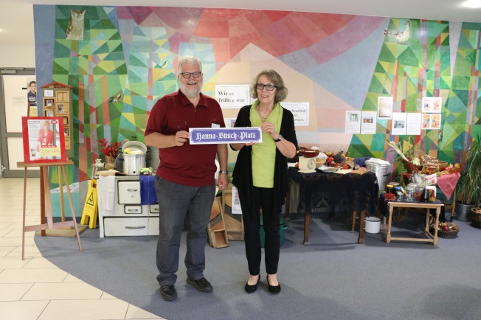
Das Foyer im Stephanushaus heißt nun Hanna-Büsch-Platz. Einrichtungsleiter Diakon Werner Schmidt überraschte Hanna Büsch damit bei einer Feierstunde zu ihrer Verabschiedung. Foto: Claudia Kestler

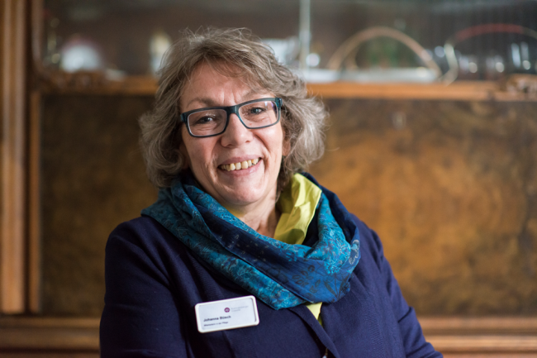
Hanna Büsch war mit ihrer Arbeit eine Vorreiterin in der Demenzbetreuung. Foto: studio blåfield
(druckfähige Fotos finden Sie auf www.rummelsberger-diakonie.de/presse)

